

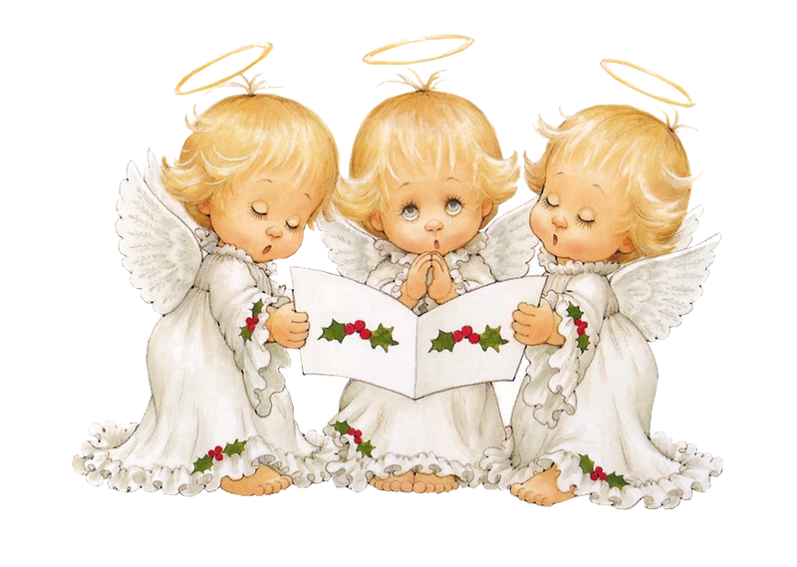

**Děti si převezmeme ve škole mezi 16,30– 16,45.**

**Po ukončení akce budou všechny děti předány**

**u postranního vchodu kostela do rukou rodičů.**

**Děkujeme za spolupráci**

**a přejeme krásný zážitek .**

**Děti a učitelky ze ZŠ a MŠ Ovčáry.**

**Vážení rodiče, prarodiče a přátelé školy,**

**srdečně Vás zveme na**

**Vánoční zpívánky v kostele**

**Ve úterý 13.12. 2022 v 17,00 h.**